Приложение
к распоряжению
администрации города
от _____________ № _________

СВЕДЕНИЯ
о границах публичного сервитута

Местоположение границ  публичного сервитута | Красноярский край, г. Красноярск, Советский район
Система координат | МСК-167 (зона 4)
Метод определения координат | картометрический метод
Площадь земельного участка | 97 кв. м
Средняя квадратическая  погрешность положения  характерной точки (Mt), м | 0,1
Обозначение характерных  точек границ | Координаты, м
 | Х | Y
1 | 2 | 3
1 | 636248.78 | 104049.18
2 | 636243.90 | 104054.56
3 | 636244.79 | 104055.36
4 | 636249.63 | 104049.98
1 | 636248.78 | 104049.18
5 | 636287.54 | 103998.31
6 | 636289.86 | 104000.40
7 | 636269.91 | 104022.51
8 | 636268.44 | 104019.79
5 | 636287.54 | 103998.31
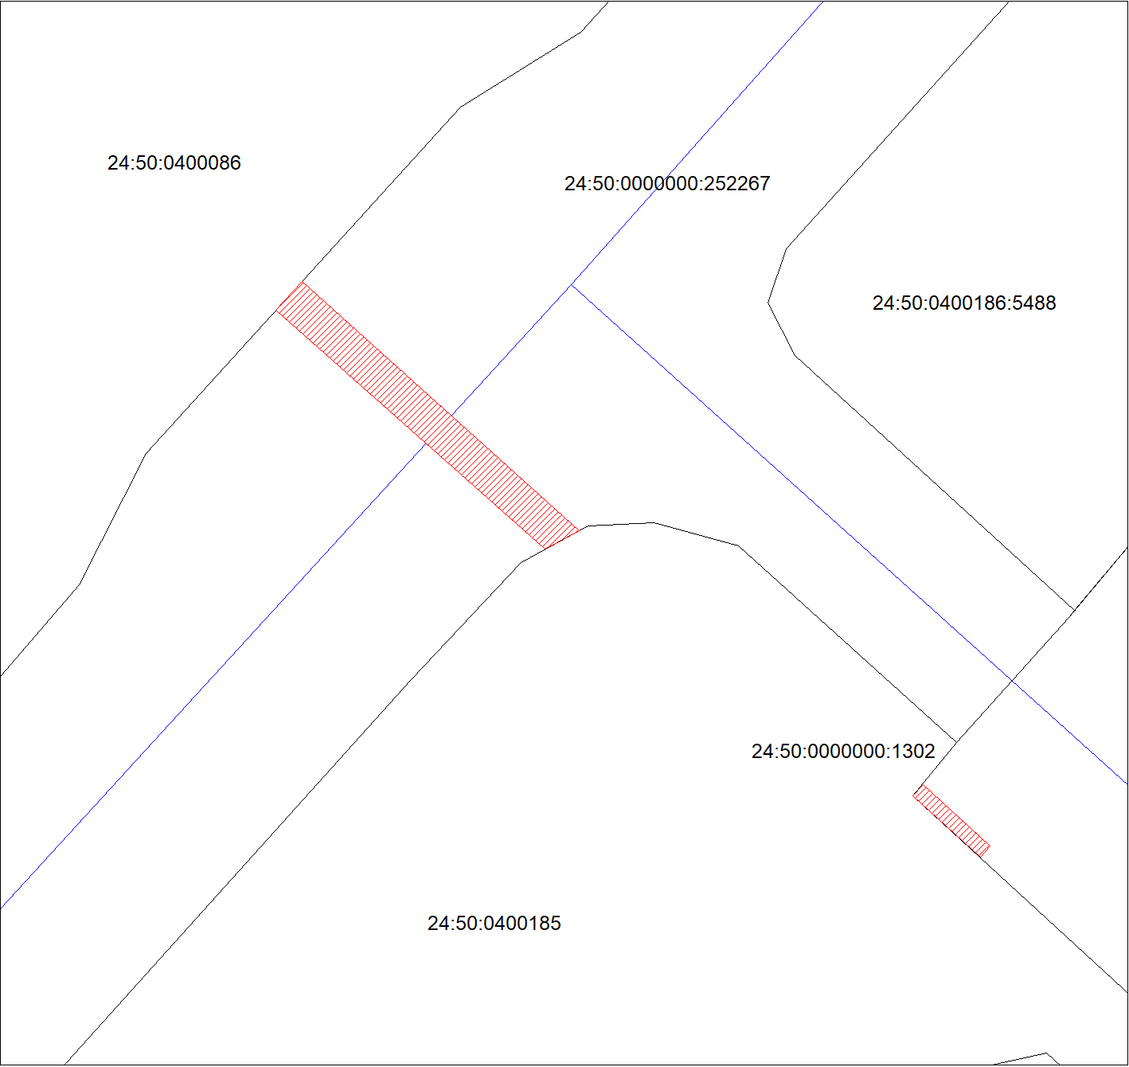
Масштаб 1:500
Условные обозначения:

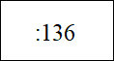
– кадастровый номер земельного участка, сведения о кото-
ром внесены в ЕГРН; обозначение кадастрового квартала;


– границы публичного сервитута;


– существующая часть границы, сведения в ЕГРН о которой
позволяют однозначно определить ее положение на мест-
ности;

– граница кадастрового квартала.

